УДК 539.3

ИССЛЕДОВАНИЕ ПРОЧНОСТИ МОДЕЛЕЙ СТАЛЬНЫХ ТРУБОБЕТОННЫХ И ЖЕЛЕЗОБЕТОННЫХ КОЛОНН
НА НЕОДНОКРАТНЫЙ ТОРЦЕВОЙ УДАР ПАДАЮЩЕГО ГРУЗА РАСЧЕТНО-ЭКСПЕРИМЕНТАЛЬНЫМ МЕТОДОМ

Белов Н.Н., Югов Н.Т., Копаница Д.Г., Капарулин С.Л., Югов А.А., Мамцев Р.С.

Томский государственный архитектурно-строительный университет, г. Томск, Россия

РЕЗЮМЕ

Методом компьютерного моделирования поведения конструкционных материалов в условиях ударно-волнового нагружения проведён анализ результатов испытаний на копровой установке моделей стальных трубобетонных и железобетонных колонн на неоднократный торцевой удар падающего груза. Получено удовлетворительное согласование данных экспериментальных испытаний с результатами математического моделирования.

Ключевые слова: компьютерное моделирование; удар; прочность; бетон; разрушение

RESEARCH OF DURABILITY OF MODELS STEEL PIPE-CONCRETE AND FERRO-CONCRETE COLUMNS ON NUMEROUS FACE IMPACT OF THE FALLING CARGO BY A SETTLEMENT-EXPERIMENTAL METHOD

Belov N.N., Yugov n.T. Kopanitsa D.G., Kaparulin S.L., yugov a.A., Mamtsev R.S.

SUMMARY

Method of computer modeling of structural materials under conditions of shock-wave loading, the analysis of test results on models of steel scrap installation pipe-concrete and reinforced concrete columns on the repeated impact of the incident edge of the cargo. Satisfactory reconciliation of the experimental test results of mathematical modeling.

Key words: computer modeling; shock; concrete; destruction

ВВЕДЕНИЕ

В последние 10-летия трубобетонные колонны преимущественно из высокопрочных бетонов находят все более широкое применение при строительстве высотных зданий.
Благодаря тому, что стальная трубчатая оболочка колонн играет роль, как опалубки, так и арматуры возведение колонн здания проводится с большей скоростью и с более низкими трудозатратами. Помимо технологических преимуществ, трубобетонные колонны обладают повышенной несущей способностью, воспринимая значительные нагрузки без образования трещин при значительных деформациях. Строительство высотных зданий в сейсмоактивных районах вызывает необходимость изучения поведения трубобетона при действии неоднократных нагрузок динамического характера.
Целью данной работы являлась разработка методики расчёта прочности стальных трубобетонных колонн на неоднократные ударные нагрузки.
В [1,2] предложена математическая модель, описывающая поведение конструкционных материалов, в том числе бетона, в условиях ударно-волнового нагружения. Разрушение в рамках данной модели описывается как процесс роста и слияния микродефектов под действием образующихся в процессе нагружения напряжений. Модель реализована в программном комплексе «РАНЕТ-3» [3], предназначенном для решения задач удара и взрыва в полной трёхмерной постановке модифицированным на решение динамических задач методом конечных элементов [1,2].

1. МАТЕМАТИЧЕСКАЯ МОДЕЛЬ ДЕФОРМИРОВАНИЯ И РАЗРУШЕНИЯ КОНСТРУКЦИОННЫХ МАТЕРИАЛОВ ПРИ УДАРНО-ВОЛНОВОМ НАГРУЖЕНИИ

Удельный объем пористой среды $υ$ представляется в виде суммы удельного объёма матрицы , удельного объёма пор и удельного объёма , образующихся при раскрытии трещин
.
Пористость материала характеризуется относительным объёмом пустот , либо параметром , которые связаны зависимостью . Здесь , - относительные объёмы пор и трещин соответственно.
Предполагается, что среда однородна и изотропна как в исходном состоянии, так и во все последующие моменты времени; отсутствуют массовые силы и внутренние, распределённые по объёму источники тепла (вследствие химических реакций, излучения); отсутствуют термические эффекты вследствие теплопроводности. При этих предположениях система уравнений, описывающих движение упругопластической среды, имеет вид:
$\frac{d}{\text{dt}}\int_{V}{ρ \text{dV}}=0$; ;
; (1)
;
,
где t - время; V-объём интегрирования; S - его поверхность; - единичный вектор внешней нормами к поверхности S; - тензор напряжений; - его девиатор; p - давление; - метрический тензор; - вектор скорости; - удельная внутренняя энергия; - удельная полная энергия; - девиатор тензора скоростей деформаций; - тензор скоростей деформации; корратационная производная Коттер и Ривлена девиатора тензора напряжений [4]; ; - эффективные предел текучести и модуль сдвига (для гранулированой среды ); - начальная плотность, объёмная скорость звука, модуль сдвига и коэффициент Грюнайзена в матричном материале; - предел текучести матричного материала; - коэффициенты сцепления и трения в условии текучести Мора-Кулона;
Параметр исключается с помощью условия пластичности Мизеса (пятое уравнение в (1))
Система уравнений (1) замыкается соотношениями, описывающими кинетику роста и затекания пор.

  - Разрушение пластичных материалов (вязкое разрушение).

Рост микропор в пластически деформированном материале при условии описывается уравнением
. (2)
Локальным критерием отрывного разрушения является предельная величина относительного объёма пустот
.
Приведённое выше уравнение (2) описывает эволюцию параметра $α$ в диапазоне . В него входят три легко определяемых параметра:.
Вообще говоря, величина, величина , однако при проведении расчётов она рассматривается как параметр не зависящий от $σ_{\text{ms}}$ и подбирается по лучшему согласованию расчётных и экспериментальных данных. Параметр - остаточная пористость в материале, которая не может быть устранена предварительным сжатием. Этот параметр служит для определения начального порогового давления, определяющего начало роста пор
.
Параметр не может превышать 0,3 (вязкое разрушение). Все эти параметры могут быть уточнены или определенны при сравнении данных расчёта с экспериментальными результатами по откольному разрушению для одноосного деформированного состояния.
В рамках данной модели разрушенная или повреждённая среда математически моделируется эквивалентной однородной сплошной средой. Процесс разрушения сопровождается изменением структуры материала. Обратное влияние микроструктурных изменений на макроскопическое напряженно-деформированное состояние отраженно в уравнении состоянии (последние уравнение в (1)) и эффективных характеристик повреждённой среды $μ$ и $σ_{T}$, которые зависят от величины накопленной повреждённости. При растяжении разрушенный (фрагментированный) материал описывается как порошок, движение которого происходит в соответствии с уравнениями для среды лишённой напряжений. Относительное содержание пустот при этом находится из уравнения состояния пористого вещества с нулевым давлением в частицах
. (3)
В качестве локального критерия сдвигового разрушения принимается предельная величина интенсивности пластических деформаций.
$$e_{u}=\frac{\sqrt{2}}{3}\sqrt{3T_{2}−T_{1}^{2}},$$
где $T_{1},T_{2}−$первый и второй инварианты тензора пластических деформаций.

  - Разрушение хрупких материалов.

Хрупкие материалы содержат большое число концентраторов напряжений – пор, границ зёрен, трещин, зарождение разрушения на которых происходит в области упругого деформирования, как при сжатии, так и при растяжении.
Уравнение, описывающее изменение параметра $α$ при растяжении и сжатии на упругой стадии разрушения хрупких материалов, имеет вид [1,2]:
(4)
где - число трещин в единицы объёма, - коэффициент Пуассона, - характерный размер трещин, - начальная пористость в материале.
Уравнение (4) используется при , т.е. считается, что до момента фрагментирования повреждённого трещинами материала первоначальный объём пор остаётся неизменным.
Рост трещин определяется уравнением
(5)
в котором
$p^{}=p_{0}\left(1−\frac{R}{R_{}}\right);$
- константы материала.
Слияние микротрещин в случае достаточного пластичных материалов происходит в результате их непосредственного соприкосновения. Расчёты системы упругих трещин показывают, что взаимодействие между ними и слияние имеет место при расстояниях между ближайшими их концами порядка двух, трёх размеров трещин [5]. Предполагается, что слияние микротрещин в высокопрочной керамики происходит, когда их характерный размер R при постоянной концентрации $N_{0}$ достигнет критической величины .
В бетоне условие $R=R_{}$ является лишь критерием начала фрагментации повреждённого трещинами материала. Процесс фрагментации повреждённого трещинами материала и поведение разрушенного материала описывается в рамках модели пористой упругопластической среды. Под действием растягивающих напряжений в пластически деформированном материале помимо роста трещин происходит рост пор. В этом случае локальным критерием отрывного разрешения является условие достижения относительными объёмами пустот критического значения . Если поврежденный трещинами материал повергнут воздействию сжимающих напряжений, то критерием фрагментирования является предельная величина интенсивности деформаций . При моделировании поведения в условиях ударно-волнового нагружения бетона предел текучести рассчитывается по формуле:

2. РЕЗУЛЬТАТЫ КОМПЬЮТЕРНОГО МОДЕЛИРОВАНИЯ

Модели железобетонных и стальных трубобетонных колонн устанавливались вертикально на стальной платформе.
Железобетонные колонны представляли собой четырехгранные бетонные (марка В 35) призмы 10х10х100 см, армированные каркасом с шагом поперечной арматуры 15 см. Диаметр продольной арматуры класса А-III 10 мм, поперечной Вр-1 – 5 мм. Нагрузка от падающего груза действовала на верхнюю грань через стальную распределительную пластину толщиной 2 см. Масса падающего груза изменялась от 225 кг до 500 кг, высота падения груза от 35 см до 70 см.
Действие падающего груза на торцевую поверхность колонны моделировалось заданием скорости движения торцевой поверхности:
$$U=U_{0}\left(1−\frac{t}{T}\right)\text{.}$$
Считая, что на поверхности раздела материалов ударника и колонны давление изменяется с течением времени по треугольному закону, из второго закона Ньютона
$$\frac{m}{S} \frac{\text{du}}{\text{dt}}=P_{0}\left(1−\frac{t}{T}\right)$$
можно определить время действия нагрузки T:
$$T=\frac{2m}{S} \frac{V_{0}}{P_{0}},$$
где m - масса падающего груза; S - площадь поперечного сечения колонн; - скорость падения груза; h - высота падения. Значение давления $P_{0}$ и массовой скорости $U_{0}$ на поверхности раздела сталь – бетон можно рассчитать графическим методом, используя ударные адиабаты стали и бетона [6].
Физико-механические характеристики и параметры моделей разрушения стали и бетона, используемые в расчетах, приведены в таблице.
Таблица.
Физико-механические характеристики и параметры математических моделей разрушения стали и бетона.
Параметры | сталь | бетон | параметры | бетон
 | 7,88 | 2,2 | $$σ_{\text{min}}, \text{ГПа}$$ | 0,0077
 | 82,0 | 17,0 | $$σ_{\text{max}}, \text{ГПа}$$ | 0,216
 | 0,457 | 0,233 | $$k$$ | 0,82
 | 2 | 2 | $$R_{0}, \text{мкм}$$ | 2,5
 | 1,49 | 1,57 | $$R\text{*,} \text{мкм}$$ | 11,6
 | 1,0806 | 1,01 | $$N_{0}⋅ {\text{10}}^{−7}, {\text{см}}^{3}$$ | 64,0
 | 0,3 | 0,013 | $$η_{1}, \text{ГПа}⋅\text{мкc}$$ | 7000
 | 1,5 | 0,15 | $$η_{2}, \text{ГПа}⋅\text{мкc}$$ | 800
 | 0,6 | - | $$p_{0}, \text{ГПа}$$ | 0,00924
 | - | 0,256 | $$s_{\text{01}}, \text{ГПа}$$ | 0,0924

Рис.1 иллюстрирует экспериментальную (а) и расчетную (б) картины разрушения в железобетонной колонне после повторного удара грузом массой 275 кг. Высота падения груза 70 см.
Начальная скорость удара 3,3 м/с. После первого удара наблюдается выкрошивание бетона с боковых поверхностей и отслоение небольших фрагментов с ребер. Как и в эксперименте при повторном ударе произошло разрушение бетонного тела в головной части примерно на одну и ту же величину. Расхождение между расчетом и экспериментом по этому параметру не превышало 12,5%. Помимо существующего выпучивания стержней, происходит их изгиб из-за несоосности удара.
Результаты исследований динамической прочностей моделей стальных трубобетонных колонн на неоднократный торцевой удар представлены на рис.2,3. Исследовано поведение модели сталебетонной колонны высотой 1 м и диаметром 10,2 см, толщина стенки стальной трубы 3 мм. Труба заполнена бетоном марки М25. Груз весом 480 г падал с высоты h=2,1 м на торцевую поверхность колонны, установленной вертикально на стальном основании.
а) 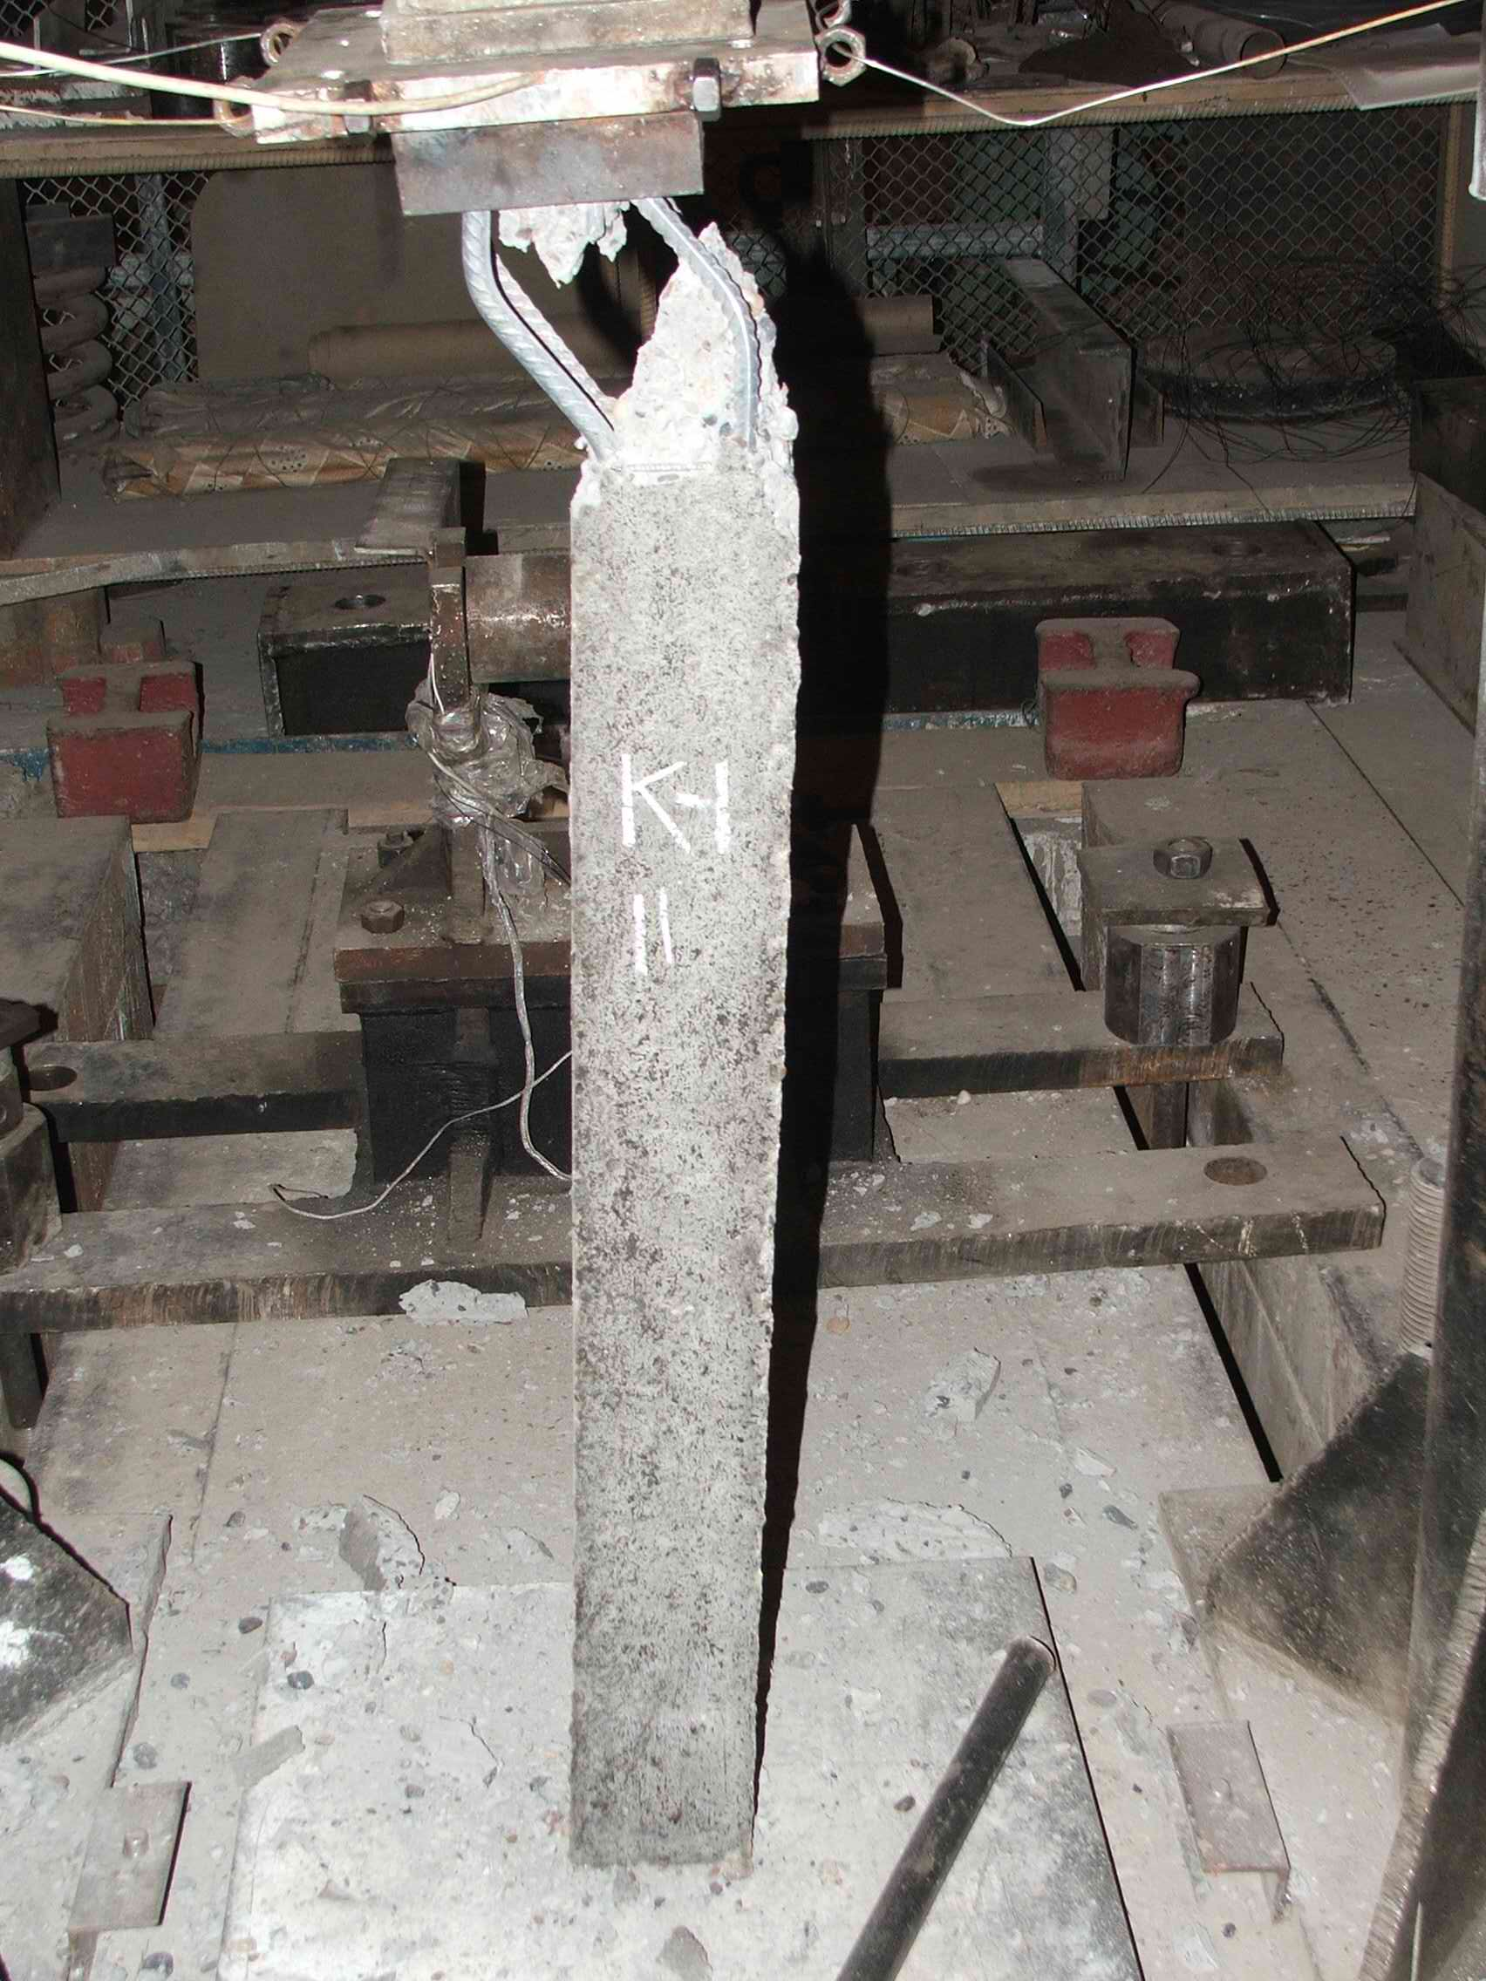 б) 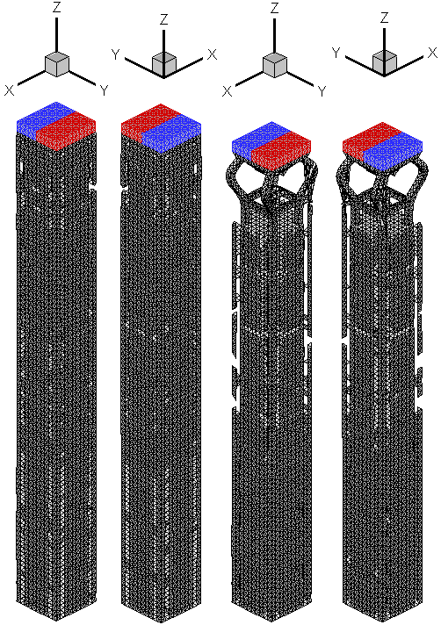

Рис.1. Картина разрушения в железобетонной колонне при повторном торцевом ударе груза массой 275 кг (а – эксперимент, б – расчет) с высоты 70 см.

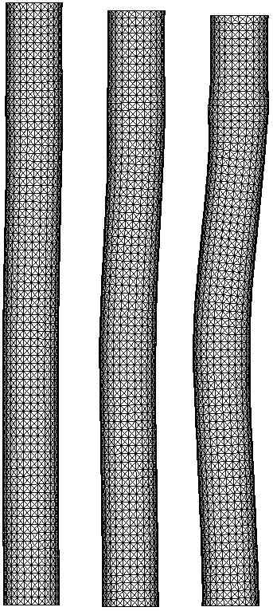  а) б) в) | 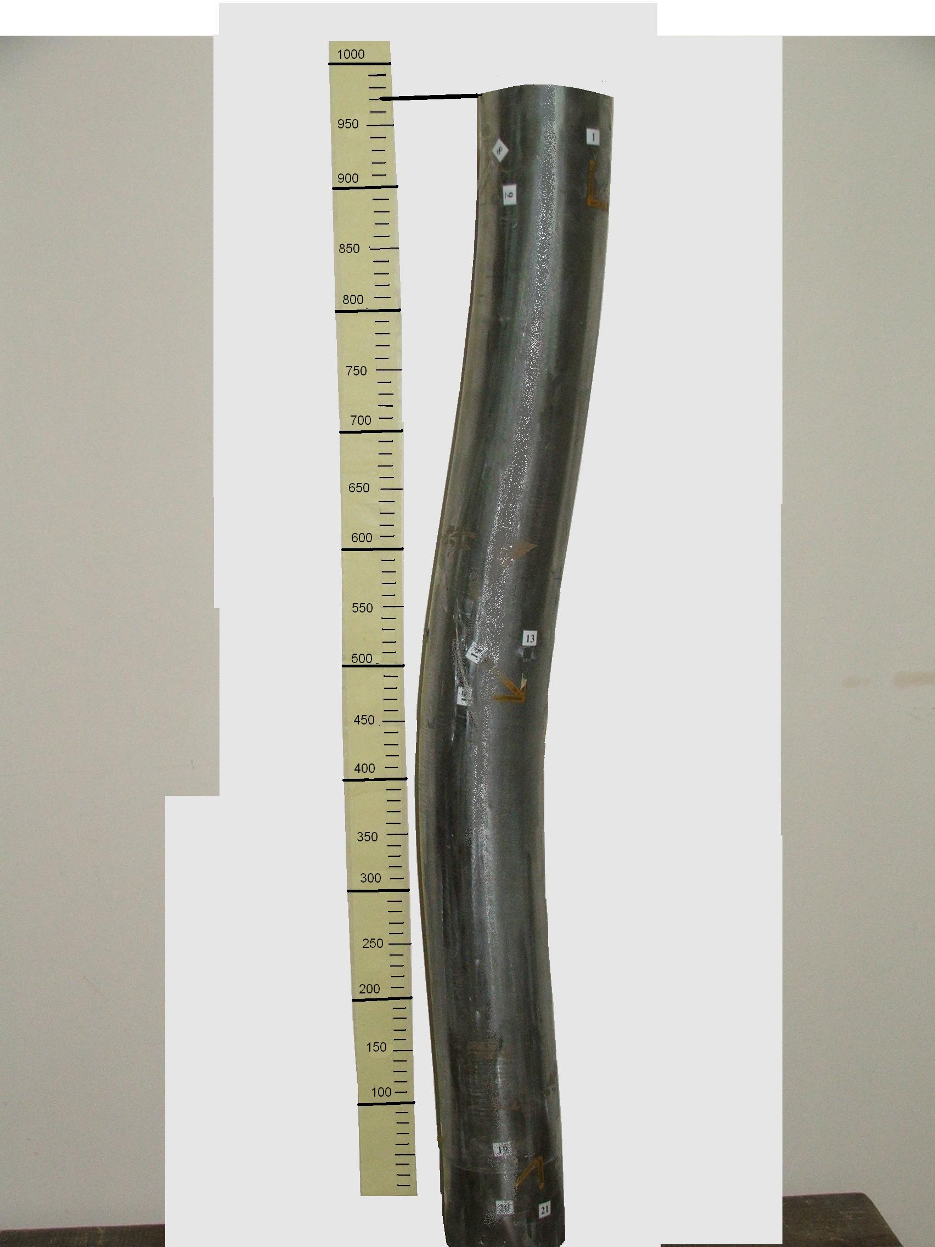  г) | 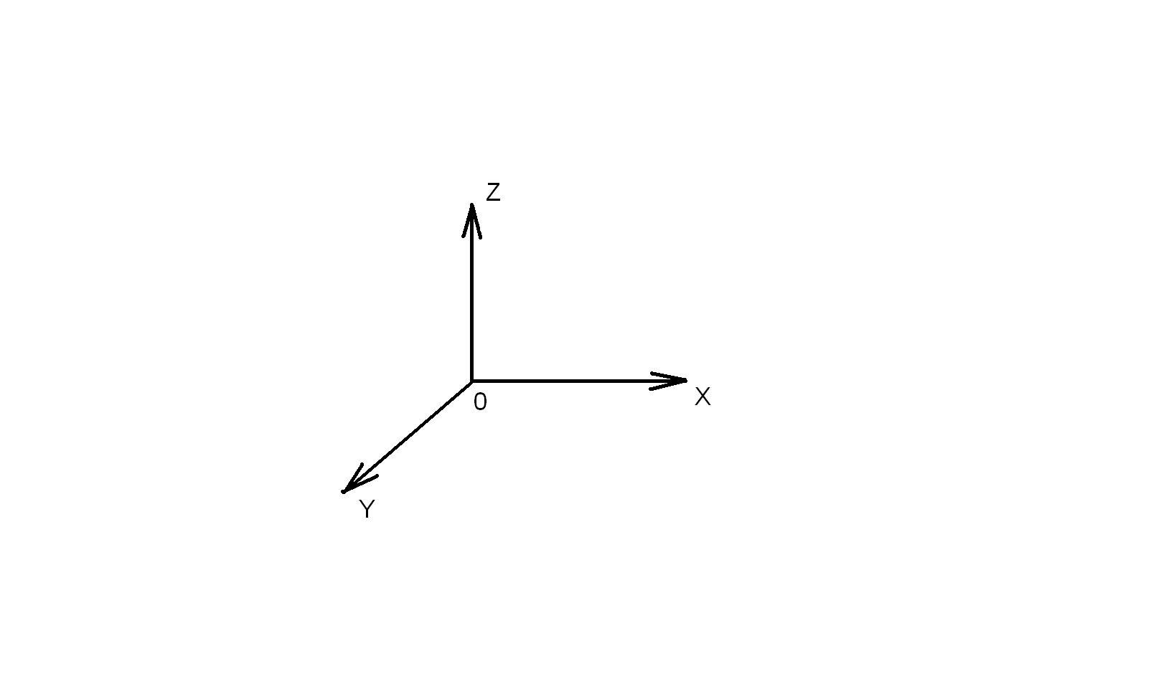
Рис.2. Конфигурация колонн после ударного нагружения: а – после первого удара, расчёт (t=4,0 мс); б – после второго удара, расчёт (t=8,1 мс); в – после третьего удара, расчёт (t=12,1 мс); г – после третьего удара, эксперимент.

Моделировался троекратный удар груза по торцевой поверхности колонны со скоростью $V_{0}=6,\text{415}$м/с. Вектор скорости ударника в плоскости ZOX с продольной осью колонны принималась в расчетах, как и в предыдущем варианте, равным ${\text{24}}^{0}$ (рис.2). Время действие нагрузки на торцевую поверхность колонны при однократном ударе $T_{0}= 4 \text{мс}$.
Рис.2 иллюстрирует расчётные конфигурации колонны после первого (а, t=4 мс), второго (б, t=8,1 мс) и третьего (в, t=12,1 мс) ударных нагружений. Для сравнения на этом же рисунке представлена фотография колонны после третьего ударного нагружения (эксперимент).
Первое ударное нагружение сопровождается ростом микротрещин в бетонном теле колонны за счет девиаторной части тензора напряжений (сдвиговой механизм разрушения). Практически во всём бетонном теле размер трещин достигнет критического. Однако процесса макроразрушения не происходит, так как не выполняются условия фрагментирования ни по сдвиговому, ни по отрывному механизмам. Поэтому видимых разрушений в бетонном теле не наблюдается. Происходит лишь незначительный изгиб колонны в целом (рис.2, t=4,0 мс), в результате которого общая высота её уменьшилась на 1 см (H₁=99 см ).
На (рис.2б) на момент времени t₂=8,1 мс приведена конфигурация колонны после повторного удара. Повторное нагружение сопровождаются увеличением изгиба колонны (H₂=98 см). Кроме того, на расстоянии, примерно, 12 см от поверхности верхнего торца образуется область небольшого вздутия. В этой области и в области изгиба колонны микротрещины достигли критического размера. Начался процесс фрагментирования трещин в бетоне. Однако, как и после первого удара в бетоном теле макроразрушений не произошло.
О деформации колонны в целом и степени повреждения её бетонного тела после третьего ударного нагружения можно судить по результатам расчёта, представленным на рис.2в, и рис.3а,б.

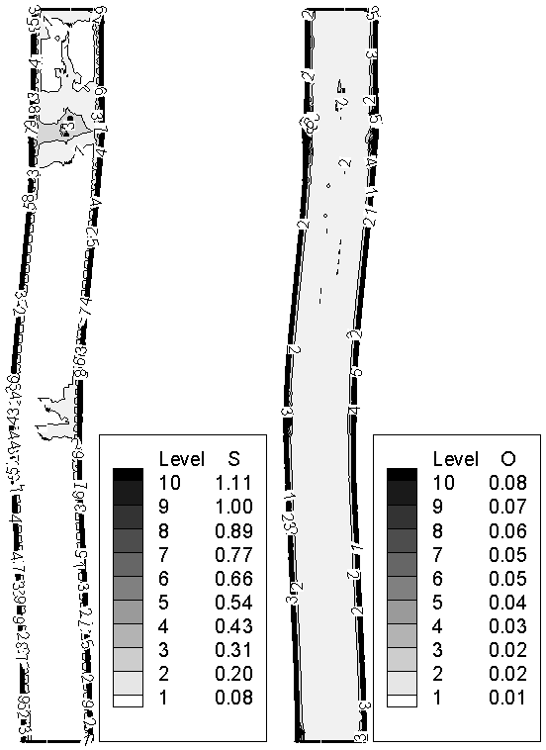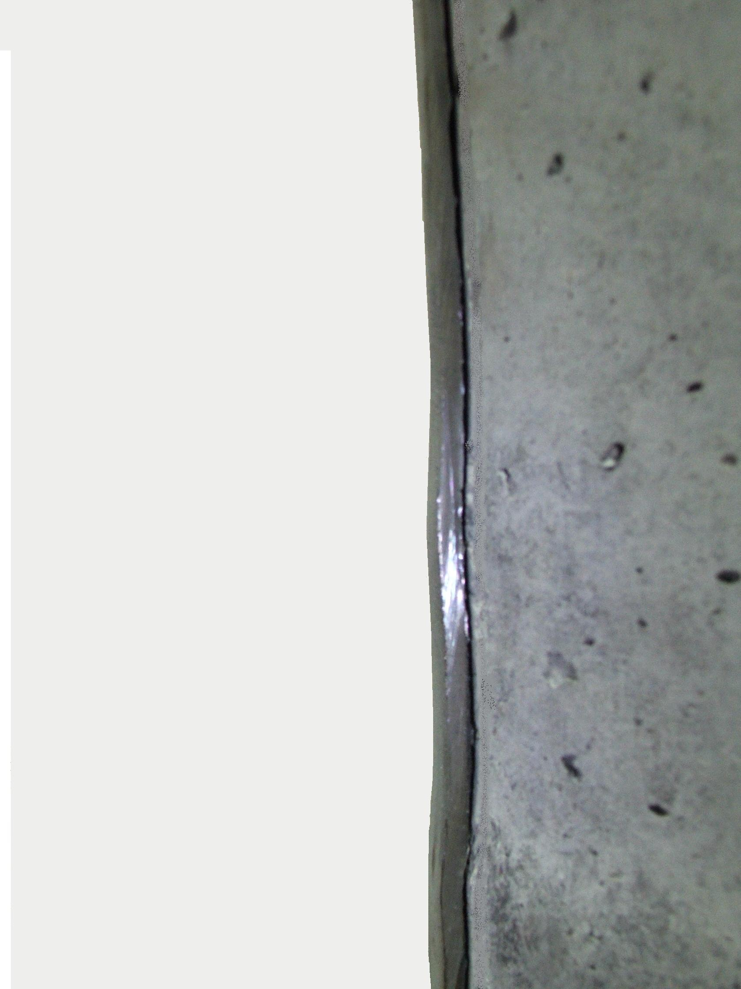
а) б) в)
Рис.3. Расчётная и экспериментальная картины разрушения в трубобетонной колонне после третьего ударного нагружения: а) уровни интенсивности пластических деформаций; б) уровни относительного объёма пустот;
в) фрагмент отслоения бетонного тела колонны от стальной трубы.

На рис.3а,б на момент времени 12,1 мс в сечении плоскостью ZOX приведены изолинии интенсивности деформаций и относительного объёма пустот. Считается, что произошло фрагментирование повреждённого трещинами бетона, если интенсивность деформаций достигла предельной величины $е_{u^{}}=0,\text{15}$ (сдвиговой механизм разгружения), либо относительный объём пустот $ξ_{}=\frac{α_{}−1}{α_{}}=0,\text{013}$ (отрывной механизм).
Как видно из рис.3а интенсивность деформаций достигает предельного значения в бетоне практически везде у поверхности радела сталь – бетон. В верхней части колонны на расстоянии, примерно, 15 см от торца у границы радела происходит отрывное разрушение (рис.3б). Бетонное тело колонны практически везде отошло от стальной трубы.
Кроме того, по сдвиговому механизму разрушена область материала, расположенная в центре колонны на расстоянии, примерно, 14 см от верхнего конца. На пределе разрушения находится область бетона, расположенная в месте изгиба колонны. Общая картина деформации колонны после третьего удара приведена на рис.2в. Как видно из рис.2г, на котором представлена фотография колонны после третьего удара, данные расчеты качественно согласуются с результатами эксперимента. Как в расчёте, так и в эксперименте остаточная высота колонны равна 97см, т.е. в процессе троекратного ударного нагружения высота колонны уменьшилась на 3см.
На рис.3в приведён фрагмент разреза плоскостью ZOX стальной трубобетонной колонны после третьего ударного нагружения. Бетонное тело колонны в эксперименте разрушено только вдоль поверхности раздела сталь – бетон. Других видимых разрушений нет.
Совместное проведение экспериментальных исследований и компьютерного моделирования позволяет глубже понять протекающие процессы при ударно-волновом нагружении колонны и дать верную интерпретацию результатам эксперимента.

3. ЗАКЛЮЧЕНИЕ

В работе предложена методика расчета прочности железобетонных и стальных трубобетонных колонн на неоднократные ударные нагрузки. Расчетно-экспериментальным методом проведено исследование поведения моделей колонн при неоднократном торцевом ударе падающего груза массой от 225 кг до 500 кг с высоты от 35 см до 210 см. Показано преимущество стальных трубобетонных колонн по сравнению с железобетонными при их испытании на прочность на неоднократные продольные нагрузки.

ЛИТЕРАТУРА

- Белов Н.Н., Югов Н.Т., Копаница Д.Г., Югов А.А. Динамика высокоскоростного удара и сопутствующие физические явления. – Томск: SST, 2005. – 356 с.
- Белов Н.Н., Кабанцев О.В., Копаница Д.Г., Югов Н.Т. Расчетно-экспериментальный метод анализа динамической прочности элементов железобетонных конструкций. – Томск: STT, 2008. – 292 c.
- Югов Н.Т., Белов Н.Н., Югов А.А. Расчет адиабатических нестационарных течений в трёхмерной постановке (РАНЕТ-3). – Свидетельство о государственной регистрации программы для ЭВМ №2010611042, 2010 г. – Федеральная служба по интеллектуальной собственности, патентам и товарным знакам РФ.
- Поздеев А.А., Трусов П.В., Няшин Ю.И. Большие упругопластические деформации: теория, алгоритмы, приложения. – М.: Наука, 1986. – 232 с.
- Солганик Р.Л. Механика тел с большим числом трещин // Изв. АН СССР. МТТ. – 1973. – №4. – С.149-158.
- Зельдович Я.Б., Райзер Ю.П. Физика ударных волн и высокотемпературных гидродинамических явлений. – М.: Наука, 1966. – 688 с.

Поступила в редакцию 12 апреля 2010 года.

Работа выполнена при поддержке гранта РФФИ № 10-01-00573а.
Сведения об авторах: Белов Николай Николаевич, д.ф.-м.н., профессор, Томский государственный архитектурно-строительный университет, г. Томск, Россия, email: n.n.belov@mail.ru Югов Николай Тихонович, д.ф.-м.н., профессор, Томский государственный архитектурно-строительный университет, г. Томск, Россия, e-mail: n.t.yugov@mail.ru Копаница Дмитрий Георгиевич, д.т.н., профессор, Томский государственный архитектурно-строительный университет, г. Томск, Россия, e-mail: Kopanitsa@mail.ru Капарулин Сергей Львович, к.т.н., с.н.с, Томский государственный архитектурно-строительный университет, г. Томск, Россия, e-mail: s.l.kaparulin@mail.ru Югов Алексей Александрович, к.т.н., доцент, Томский государственный архитектурно-строительный университет, г. Томск, Россия, e-mail: yugalex@sibmail.com Мамцев Роман Сергеевич, аспирант, Томский государственный архитектурно-строительный университет, г. Томск, Россия e-mail: mamtsevroma@mail.ru

